**SISTEMATIZACIÓN RENDICIÓN DE CUENTAS (AUDIENCIA PÚBLICA) DE LA UNIDAD ADMINISTRATIVA ESPECIAL DE REHABILITACIÓN Y MANTENIMIENTO VIAL**

**FECHA:** 19 de octubre de 2019

**Lugar:** Auditorio, plaza de los artesanos (Carrera 60 No. 63A – 52)

**Hora de Inicio:** 09:00 AM

**Hora de Finalización:** 12:00 M

**Sector o localidad**: Sector Movilidad, toda la ciudad

**Responsable de la relatoría:** Director General de la UAERMV

**Número de Asistentes:** 163 personas

Para el espacio de rendición de cuentas, la entidad publico previamente en su pagina web el informe de rendición de cuentas de la vigencia, con corte a 30 de septiembre de 2019.

La convocatoria a este espacio se realizó a través de redes sociales, oficios personalizados a los lideres comunales, entidades del sector, actores estratégicos, y ciudadanos identificados por la entidad en el marco de la caracterización de partes interesadas. Así mismo, se realizó difusión a través de volantes encada una de las zonas donde la entidad realiza sus intervenciones, se solicitó el apoyo del Instituto Distrital de la Participación y Acción Comunal IDPAC para que la convocatoria fuera amplia y tuviera la participación de diferentes actores.

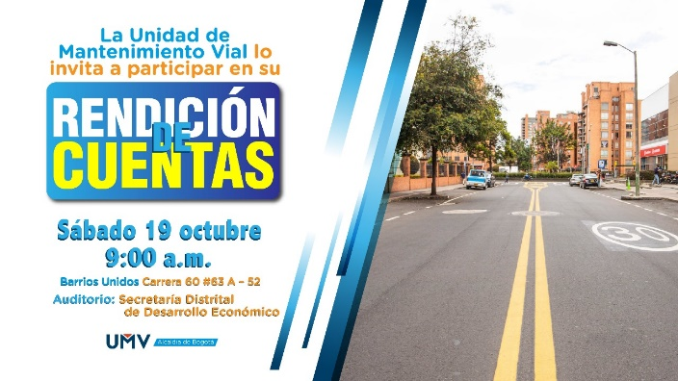

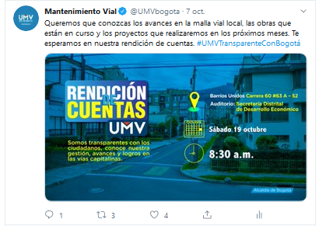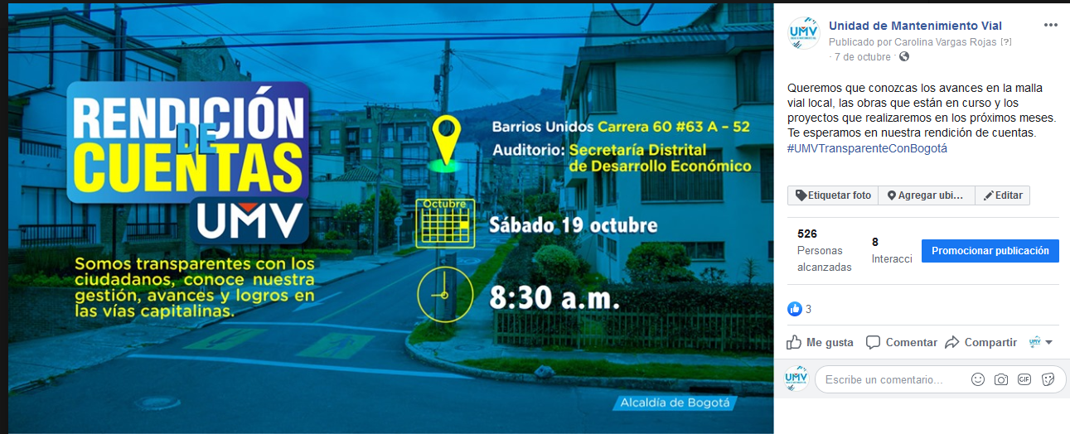

1. **Agenda de la jornada (describa la agenda desarrollada durante la jornada)**

Se da apertura al espacio de rendición de cuentas con los actos protocolarios, himnos, mensajes de seguridad y emergencias, saludo por parte del Director General y el equipo directivo de la entidad. Posteriormente, se realizan las presentaciones por parte de los directivos: Director General, Subdirector Técnico de Producción e Intervención, Subdirectora Técnica de Mejoramiento de la Malla Vial, Secretaria General, Gerente de Intervención y líder de Sistemas. Durante el conversatorio se van respondiendo las preguntas realizadas por los ciudadanos y se van presentando videos y testimonios de la gestión realizada.

1. **Metodología utilizada para el desarrollo del espacio de dialogo ciudadano o audiencia pública de rendición de cuentas (Describa la metodología utilizada durante la jornada; por ejemplo, refiérase a mesas de trabajo, presentaciones magistrales, café del mundo, etc.)**

La metodología utilizada para el espacio consistió en un formato tipo conversatorio, en donde el responsable directivo contestaba a través de preguntas realizadas por el moderador del evento, con ciertas temáticas seleccionadas. En el transcurso de este ejercicio se fueron respondiendo preguntas que surgían del público.

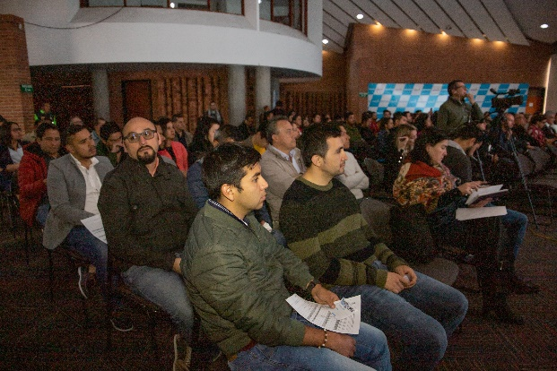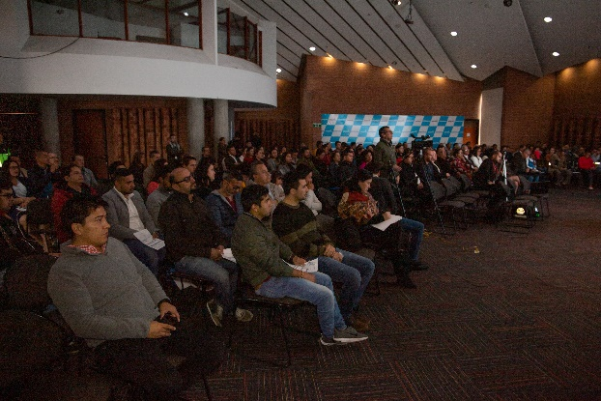

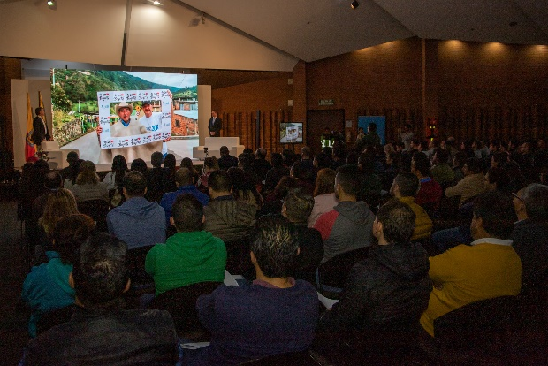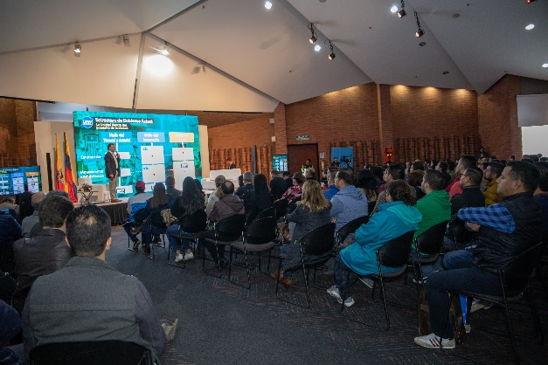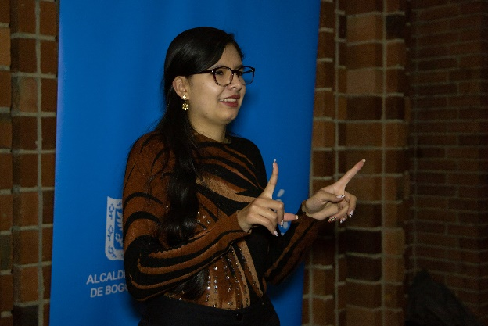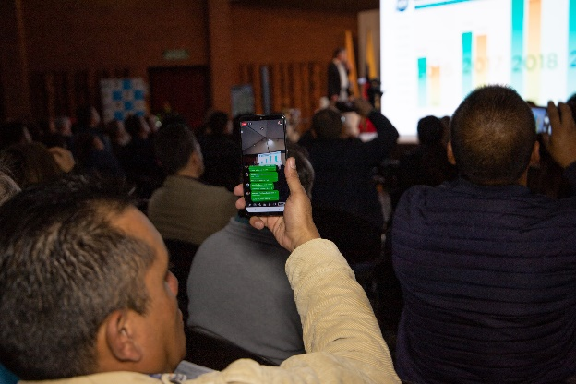

1. **Enuncie los principales temas o asuntos presentados por el(la) secretari(a) o el (la) alcaldesa local en el espacio de dialogo ciudadano o audiencia pública de rendición de cuentas**

Los temas presentados en el espacio por cada uno de los responsables directivos de la entidad corresponden a:

El director de la entidad realizó una presentación de la gestión de la vigencia 2019, que contenía las siguientes temáticas:

* Estructura del gobierno actual (En qué sector se encuentra la unidad, y como está ubicada dentro de la estructura del Distrito)
* Competencias de las entidades frente a la malla vial de la ciudad
* Tareas realizadas por la entidad, recursos con los que cuenta y funciones de esta.
* Composición de la malla vial de la ciudad
* Estado de la malla vial urbana
* Recursos para la conservación vial (humanos, de infraestructura, maquinaria y equipos)
* Ejecución desde el 01 de enero de 2016 al 30 de septiembre de 2019 (metas Plan de desarrollo distrital)
* Apoyo interinstitucional: entrega de fresado a las alcaldías locales
* Señalización de vías terminadas
* Mezcla modificada con grano de caucho
* Logros y reconocimientos
* Foro internacional, conservación de vías urbanas
* Ejecución presupuestal

Posteriormente se dio paso al Subdirector Técnico de Producción e Intervención quien presentó las siguientes temáticas:

* Laboratorio
* Maquinaria y equipos
* Demarcación horizontal

Por otro lado, la subdirectora técnica de mejoramiento de la malla vial local socializó los avances para las siguientes temáticas:

* Modelo de priorización
* Innovación
* SIGMA Sistema de Información Geográfico Misional y de Apoyo

Seguidamente, la Secretaria General de la entidad dio a conocer:

* El Traslado sede operativa
* El Nuevo archivo
* El Contrato sindical

Finalmente, el Gerente de Intervención presentó la siguiente información:

* Mapas de intervención
* Frentes de obra (Horarios, personal, localidades y trabajo en jornada 24/7)
* Apoyo interinstitucional (emergencias)
* Ciclorutas, rural y fresado

1. **Enuncie todas las inquietudes, observaciones o propuestas planteadas por los ciudadanos durante el espacio de diálogo ciudadano o audiencia de rendición de cuentas**

Para este ejercicio se utilizó un formato de preguntas, en donde el ciudadano podía escribir su pregunta y la misma se pasaba al directivo para que diera la respuesta, de acuerdo con las temáticas.

Las preguntas realizadas fueron:

* Hemos observado que la UMV ha demarcado vías, eso no se había visto antes. ¿Piensan seguir demarcando?
* ¿Cómo se determina que tipo de intervenciones se deben realizar en los segmentos viales a ejecutar?
* ¿Cómo la ciudadanía puede tener acceso a la información respecto a la unidad y a las vías que tiene a cargo cada entidad?
* ¿La entidad tiene programado hacer intervenciones en la malla rural de Usme para el próximo año?
* ¿Cuánto tiempo de garantía tienen las vías ejecutadas por la UMV?

1. **Enuncie todas las respuestas dadas por el(la) secretari(a) o el (la) alcaldesa local a las inquietudes, observaciones o propuestas ciudadanas durante el espacio de dialogo ciudadano o audiencia pública de rendición de cuentas**

Para las preguntas anteriormente realizadas, las respuestas de la entidad fueron las siguientes:

* El Subdirector de Producción e Intervención, responde que en todas las vías realizadas con cambio de carpeta o rehabilitación, se piensa seguir haciendo la señalización correspondiente, de acuerdo con la normatividad.
* La Subdirectora Técnica de Mejoramiento de la Malla Vial Local, indica que la entidad cuenta con un tablero de control que contiene todo el diagnóstico de la malla vial, sin embargo, los ingenieros de la entidad, que están distribuidos por zonas, van a campo y en tiempo real, verifican que esta pasando con el segmento vial y se genera un diagnóstico que es validado por los ingenieros en la oficina, generando un concepto que permite con criterio técnico incluir o excluir un segmento en la priorización de las obras.
* La entidad cuenta con una Oficina de Atención al Ciudadano en donde pueden acercarse y realizar las consultas, peticiones y solicitudes necesarias, por otro lado, están las Redes Sociales, el Correo de Atención al Ciudadano, la Línea de Atención al Ciudadano, la Línea 195 del Distrito, Red cade y Supercade. Del mismo modo, la pagina web de la entidad cuenta con información actualizada que puede ser consultada por toda la ciudadanía, informó la Secretaria General de la UAERMV.
* Si, la entidad tiene contemplado continuar con la intervención en la malla vial rural, informa el Gerente de Intervención, de acuerdo con la pregunta realizada. Las intervenciones en el Uval, en Ciudad Bolívar, Vía Pasquilla, la mariposa, Usminia y otros sectores de la ciudad, deben continuar ya sea en convenio con las alcaldías locales o aplicando rap estabilizado para permitir la accesibilidad a estas zonas.
* Según la pregunta y de acuerdo con nuestro laboratorio de diseño de pavimentos, la vida útil de las vías con rehabilitación y cambio de carpeta es de 10 años. Mientas tanto, para los parcheos su durabilidad es de 2 a 3 años, dependiendo de la zona.

1. **Enuncie todos los compromisos asumidos por el(la) secretari(a) o el (la) alcaldesa local con los ciudadanos durante el espacio de dialogo ciudadano o la audiencia pública de rendición de cuentas**

Durante este espacio no se asumieron compromisos.

1. **Enuncie los temas recurrentes, priorizados con los ciudadanos, que deberían ser tratados por el (la)Alcalde(sa) Mayor o Alcalde(sa) Local en su audiencia pública de rendición de cuentas**

El tema principal que debe ser tratado por el alcalde mayor y que inquieta a todos los ciudadanos corresponde al detalle de las actividades de rehabilitación y mantenimiento vial, número de huecos tapados, numero de Km-Carril intervenidos, emergencias atendidas y ciclorrutas intervenidas.

1. **Enuncie los resultados de la encuesta de evaluación del espacio de dialogo ciudadano o audiencia pública de rendición de cuentas**

Para medir los resultados del espacio la entidad realizó una encuesta con una muestra total de 57 registros.



Todas las preguntas tienen la opción de respuesta de 1 a 5, siendo 1 muy mala, 2 mala, 3 regular, 4 bueno y 5 excelente. Estas arrojaron lo siguiente**:**

**Ilustración No 1** Resultados pregunta 1 encuesta de satisfacción de la rendición de cuentas

Fuente: OAP-UAERMV

Para la pregunta número uno, que se calificaba en una escala entre 5 y 1 (5 para muy de acuerdo y 1 para en desacuerdo) se puede evidenciar que el 80% de las personas calificaron en 5 la pregunta, afirmando que sí se dio a conocer la gestión de la entidad. Tan solo el 3% de los encuestados manifestaron que no se dio a conocer la gestión de la entidad, en este espacio.

**Ilustración No 2** Resultados pregunta 2 encuesta de satisfacción de la rendición de cuentas

Fuente: OAP-UAERMV

En la pregunta dos, se puede evidenciar que el 70% de los encuestados consideró que la metodología fue adecuada, por otro lado, el 5% cree que se debe mejorar en este aspecto. Es importante anotar que para esta pregunta dos personas no la respondieron.

**Ilustración No 3** Resultados pregunta 3 encuesta de satisfacción de la rendición de cuentas

Fuente: OAP-UAERMV

El 89% de los encuestados concluyeron que el tiempo dedicado para el espacio fue suficiente. Sin embargo, el 11% restante considera que este debe mejorar. Teniendo en cuenta que el formato tiene un espacio de recomendaciones, allí se pudo visualizar que había ciudadanos que, aunque calificaran con 4 o 5 esta pregunta, recomendaban hacerlo más sintético o que el tiempo fuera más corto del desarrollado. Es importante resaltar que, para esta pregunta, una persona no respondió.

**Ilustración No 4** Resultados pregunta 4 encuesta de satisfacción de la rendición de cuentas

Fuente: OAP-UAERMV

Para la pregunta número 4, el 93% de los encuestados consideraron que sí se habían respondido las preguntas realizadas durante el espacio de rendición de cuentas. El 7% creen que este aspecto debe mejorar.

**Ilustración No 5** Resultados pregunta 4 encuesta de satisfacción de la rendición de cuentas

Fuente: OAP-UAERMV

El 93% de los encuestados consideró que las temáticas presentadas y tratadas fueron adecuadas. El 7% restante opina que estas deben mejorar en el marco de un mejor ejercicio de rendición de cuentas. Esta pregunta no fue respondida por tres personas.